**2018 소프트웨어공학 Term #4**

**정보 컴퓨터 공학과 201424496 오세현**

**Assignment:** Sequence Diagram, Deployment Diagram 그리기

**Sequence Diagram: 로그인(고객, 직원 로그인)을 제외하고 모든 기능적 요구사항에 대해 하나씩 그렸습니다.**

로그인

로그인 – 고객 로그인

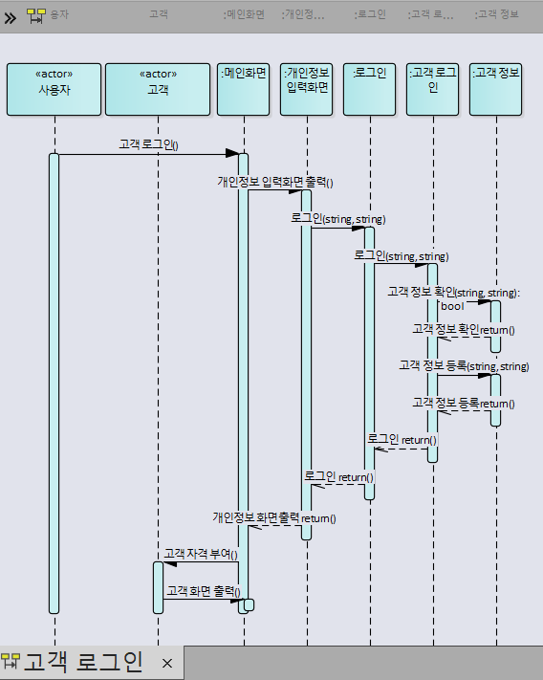

로그인 – 직원 로그인

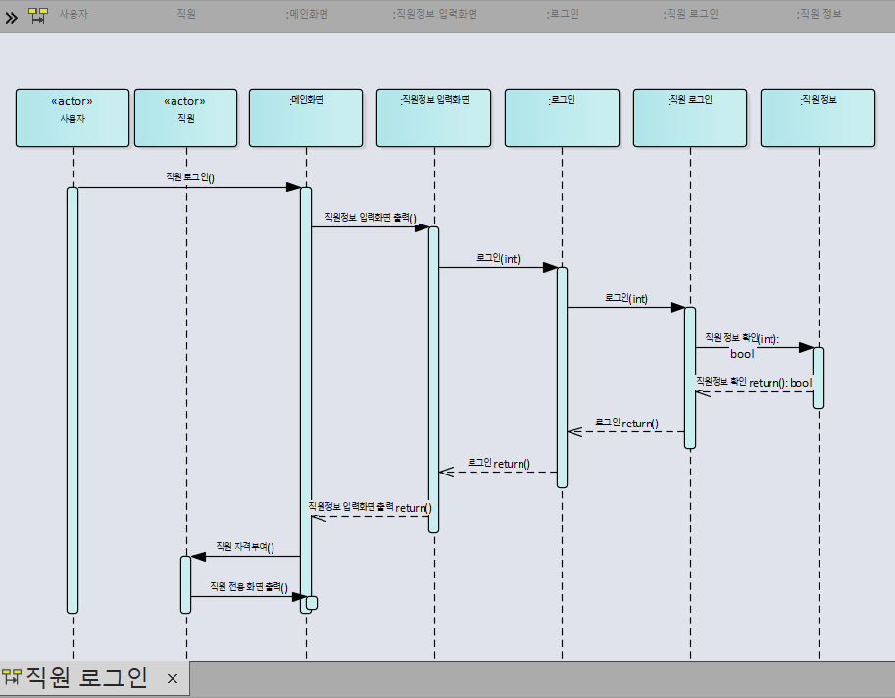

로그아웃

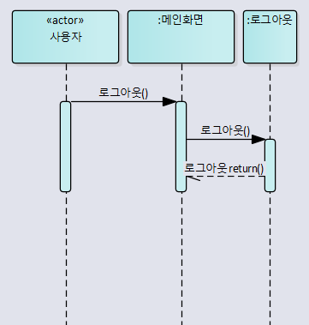

주문 메뉴 조회

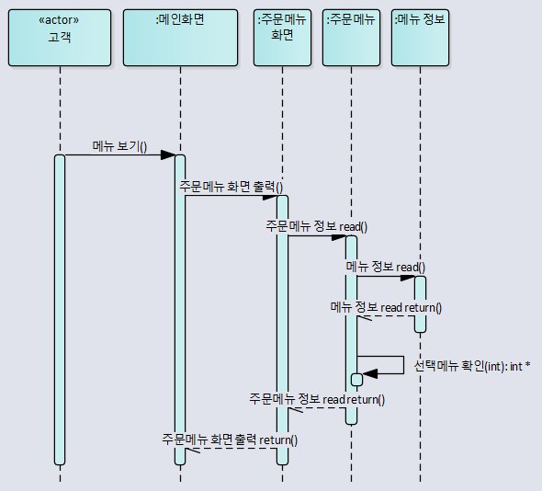

추천 메뉴 조회

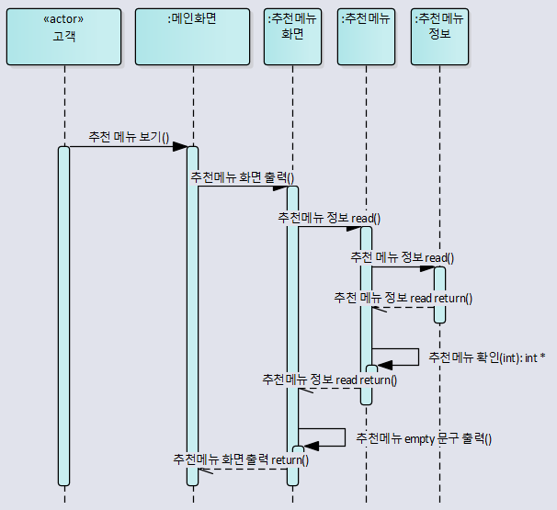

주문 메뉴 구입

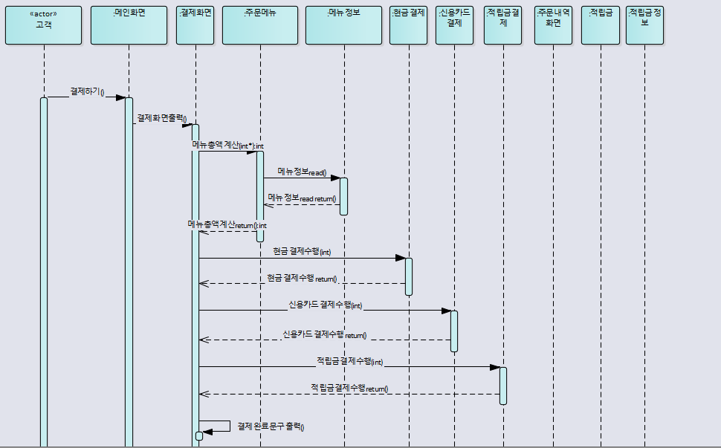

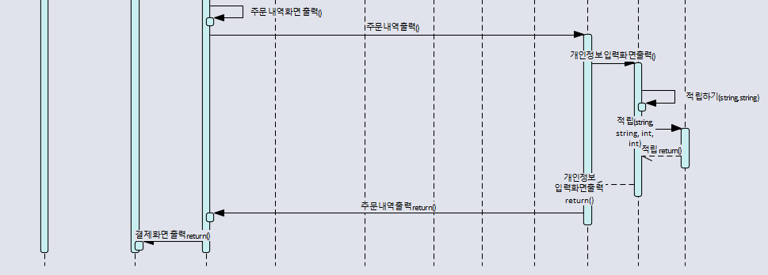

주문 메뉴 확인

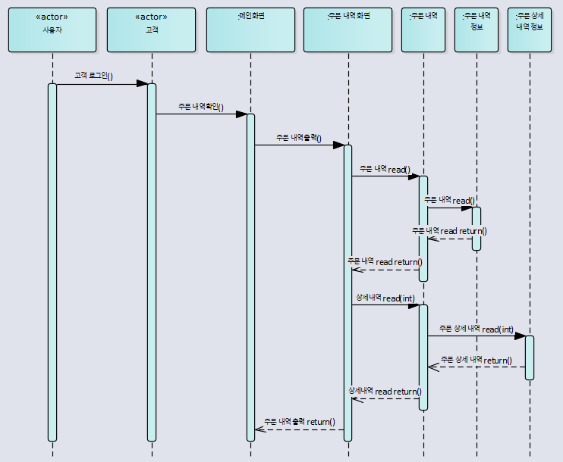

언어 선택

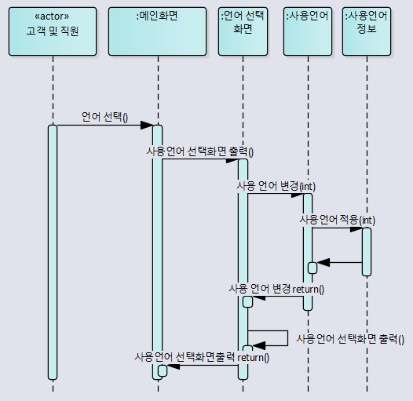

매장 적립금 조회

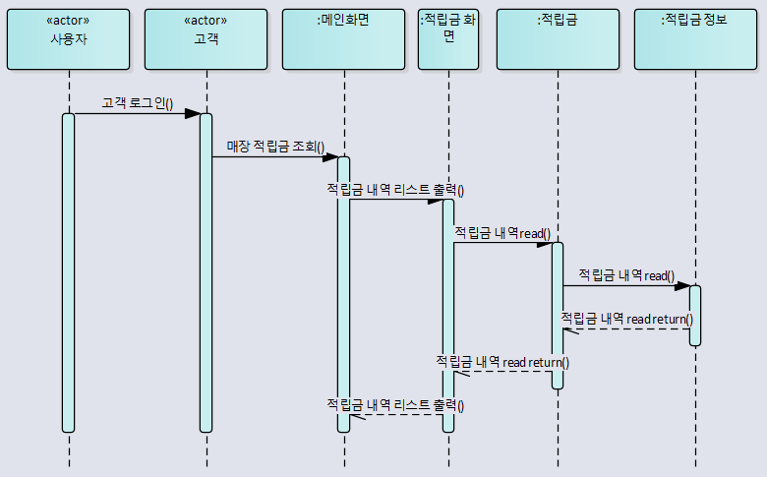

영수증 및 번호표 출력

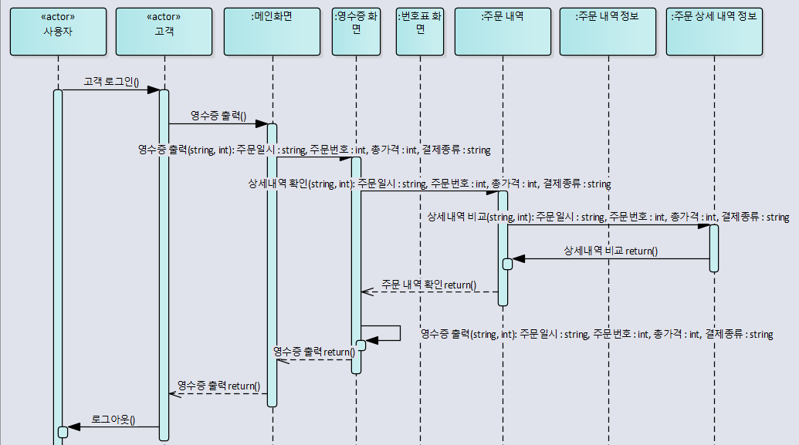

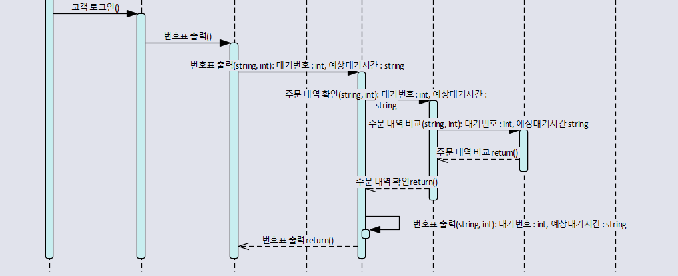

공지하기

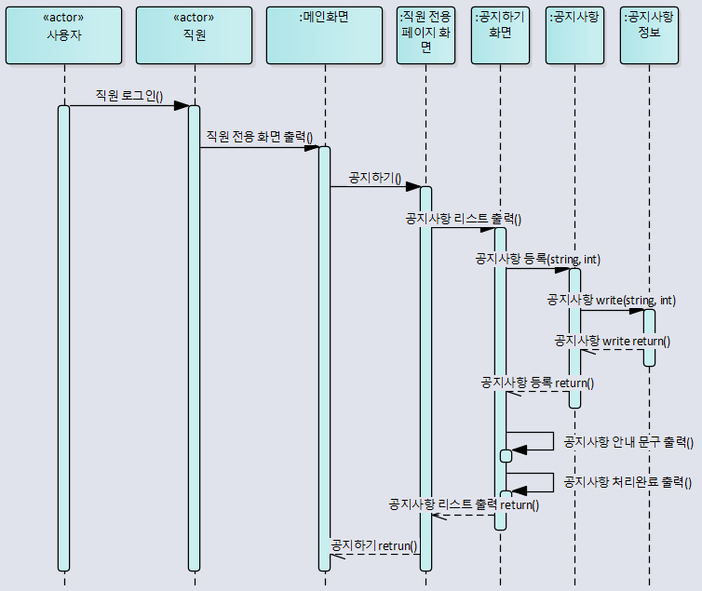

메뉴 등록

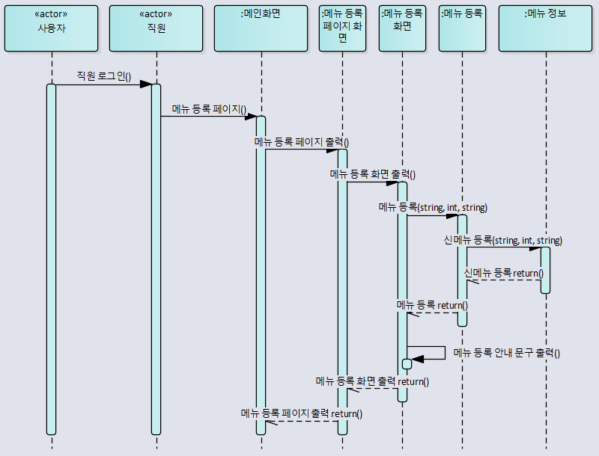

메뉴 수정

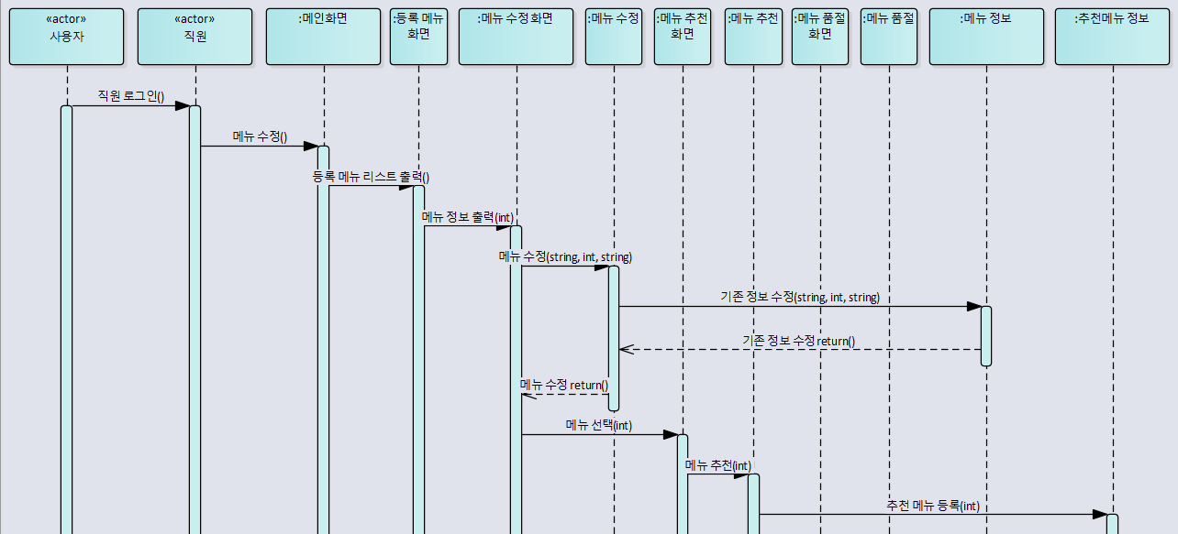

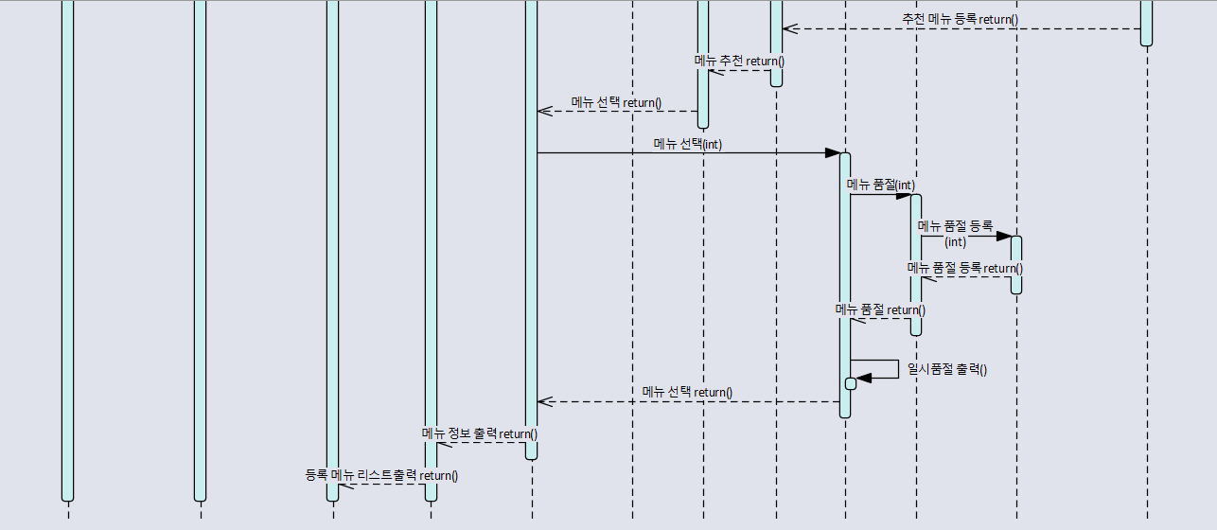

매출 정산

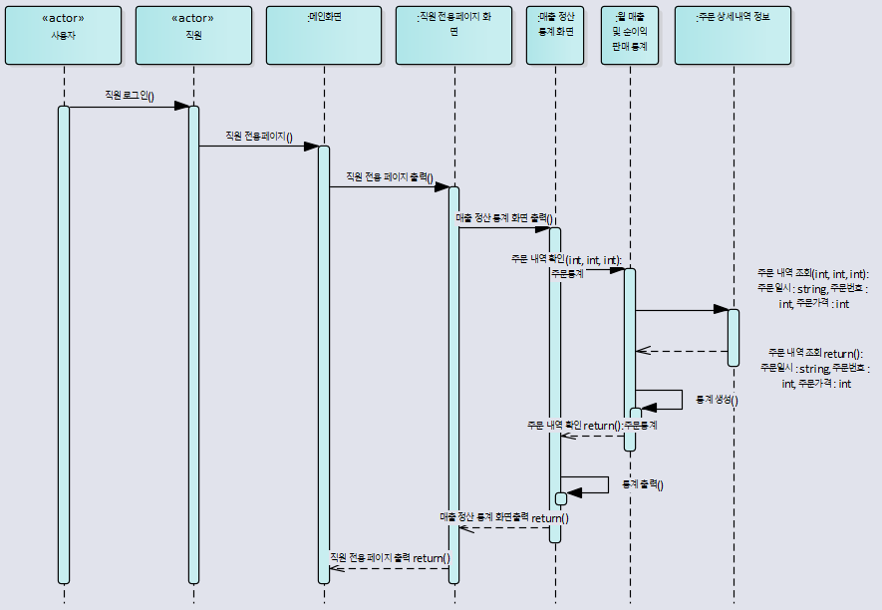

메뉴 별 통계 조회

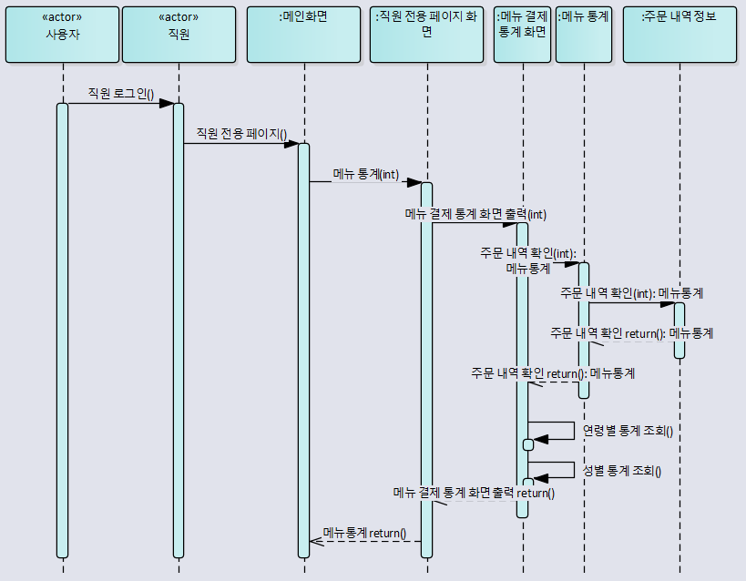

시스템 관리자 등록

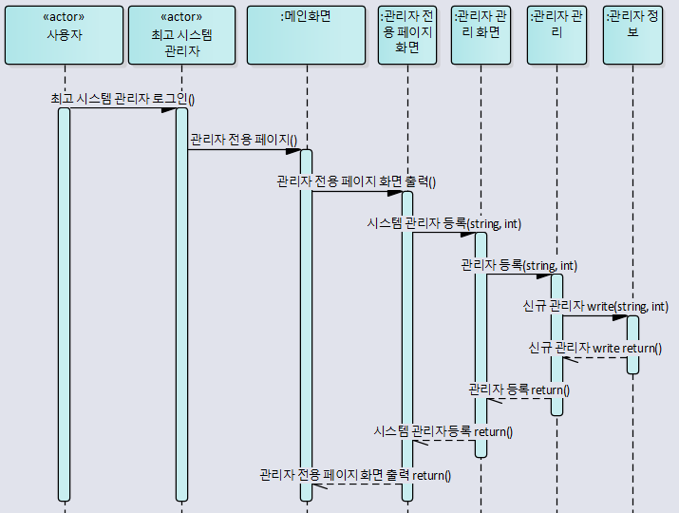

문의하기

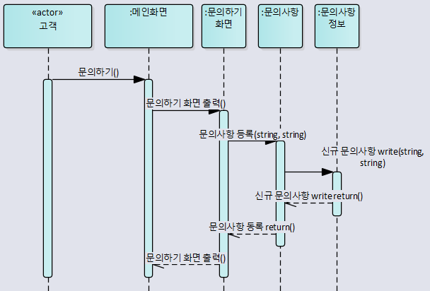

문의사항 관리

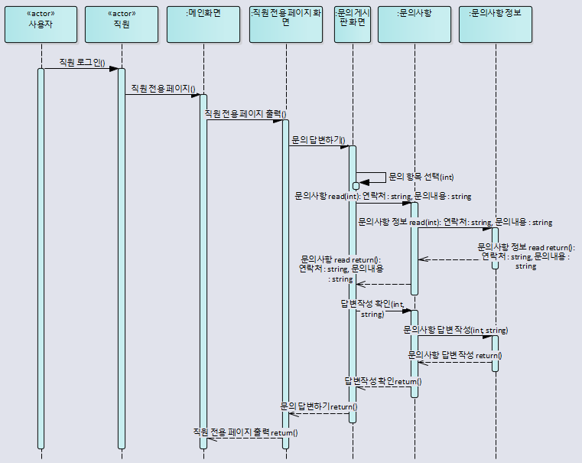

**Deployment Diagram**

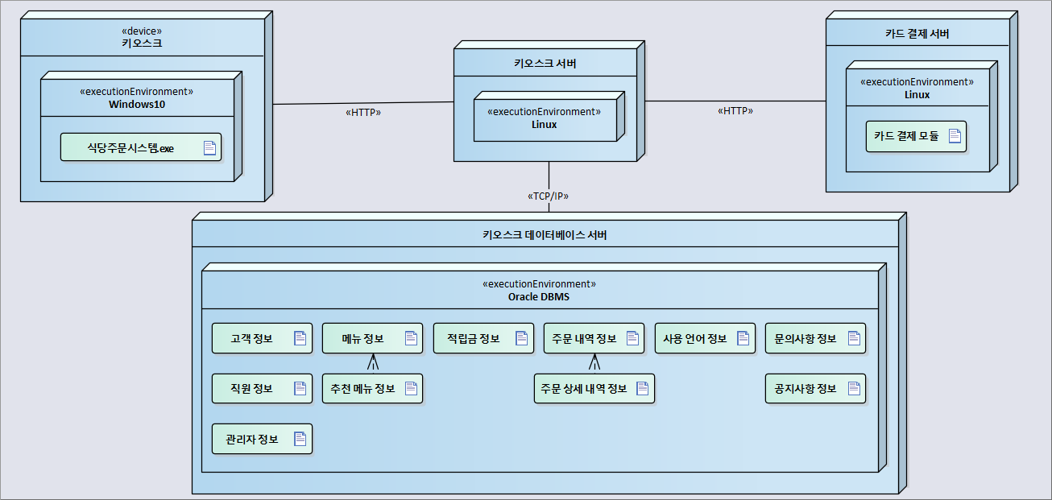

|  |  |
| --- | --- |
| **배치 구성 명** | **배치 구성 요소 설명** |
| *키오스크* | *사용자가 식당주문시스템을 이용하기위해 사용하는 매장에 배치된 전용 device* |
| *식당주문시스템.exe* | *키오스크 device 위에서 동작하는 식당주문시스템 실행프로그램*  *사용자와 인터페이스를 통해 상호작용하고 사용자의 입력에 따라 키오스크 서버와 통신한다* |
| *키오스크 서버* | *식당주문시스템의 중심 서버*  *키오스크를 통해 받은 사용자 입력에 따라 카드 결제 서버, 키오스크 데이터베이스 서버와 통신한다* |
| *카드 결제 서버* | *카드사에서 제공하는 카드결제서버*  *사용자의 카드 결제 요청에 따라 키오스크 서버가 카드 결제 진행을 요청했을 때 처리한다* |
| *카드 결제 모듈* | *카드 결제 서버에서 카드 결제를 실제로 수행하는 모듈*  *키오스크 서버를 통해 넘어온 카드 결제 요청에 대해 실제로 결제를 진행하고 그 결과를 다시 키오스크 서버에게 전달한다* |
| *키오스크 데이터베이스 서버* | *식당주문시스템의 데이터베이스 서버*  *식당주문시스템을 위해 유지, 관리하는 데이터베이스를 관리한다*  *사용자 입력에 따라 키오스크 서버가 데이터베이스에 접근할 때 처리한다* |
| *고객 정보* | *사용자 중 고객에 대한 정보*  *고객의 로그인 요청에 대해 접근하는 대상* |
| *직원정보* | *사용자 중 직원에 대한 정보*  *직원의 로그인 요청에 대해 접근하는 대상* |
| *관리자 정보* | *사용자 중 최고 시스템 관리자 만이 접근가능한 정보*  *최고 시스템 관리자의 관리자 관리 요청에 대해 접근하는 대상* |
| *메뉴 정보* | *식당주문시스템에서 제공하는 메뉴에 대한 정보*  *사용자(고객, 직원)의 메뉴 관련 요청에 대해 접근하는 대상* |
| *추천 메뉴 정보* | *식당주문시스템에서 제공하는 추천 메뉴에 대한 정보*  *사용자(고객, 직원)의 추천 메뉴 관련 요청에 대해 접근하는 대상*  *메뉴 정보에 의존한다* |
| *적립금 정보* | *고객이 해당 식당주문시스템에서 적립한 적립금에 대한 정보*  *고객의 적립금 관련 요청에 대해 접근하는 대상* |
| *주문 내역 정보* | *식당주문시스템에서 주문한 내역에 대한 정보*  *사용자(고객, 직원)의 주문 내역 관련 요청에 대해 접근하는 대상* |
| *주문 상세 내역 정보* | *식당주문시스템에서 주문한 내역에 대한 상세한 정보*  *사용자(고객, 직원)의 주문 상세 내역 관련 요청에 대해 접근하는 대상*  *주문 내역 정보에 의존한다* |
| *사용 언어 정보* | *식당 주문 시스템에서 제공하는 사용 언어에 대한 정보*  *사용자(고객, 직원)의 시스템 사용언어 관련 요청에 대해 접근하는 대상* |
| *문의사항 정보* | *식당 주문 시스템의 문의사항에 대한 정보*  *사용자(고객, 직원)의 문의사항 관련 요청에 대해 접근하는 대상* |
| *공지사항 정보* | *식당 주문 시스템의 공지사항에 대한 정보*  *직원의 공지사항 요청에 대해 접근하는 대상* |